AS01.01.Alertando por faltante de producto
AD-TF
Histórico de Revisiones
Esta sección contiene la información de los cambios que se realizaron en este documento.
Versión | Fecha | Autor | Descripción
1.0 | 12/11/2011 | PL | Creación del documento
1.1 | 27/11/2011 | NK | Incorporación de Diagrama de CU

Indice
1. Objetivo 4
2. Actores 4
3. Precondiciones y Pos-condiciones 4
4. Flujo de Eventos 5
5. Requisitos Especiales y/o No Funcionales 6
6. Reglas de Negocio 6
7. Diagrama de Secuencia 7
8. Pantalla 8
9. Aceptación 9

Objetivo
El objetivo de este CU, es el de alertar al vendedor al momento de generar una cotización, cuando un producto está en estado crítico de stock.

Actores
Actor Principal
Vendedor
Actores intervinientes
Actor | Relación con el CU
Sistema | Valida que el stock a comprometer en la cotización, no se encuentre en estado crítico. Caso contrario, se genera una alerta al vendedor en el momento de la grabación de la cotización, y se graba para su posterior envío.
Vendedor | Recibe la alerta al momento de la generación de una cotización.
Líder de Ventas | Recibirá semanalmente, todas las alertas generadas por criticidad de stock.

Precondiciones y Pos-condiciones
Precondiciones
Debe ejecutarse el AD-TF-AS04.01.Ingresando Cotizaciones.
Pos-condiciones
El sistema alerta al vendedor por la criticidad de stock de determinado/s producto/s.
Se registra el alerta en el sistema para su posterior envío.

Flujo de Eventos

Diagrama de Caso de Uso
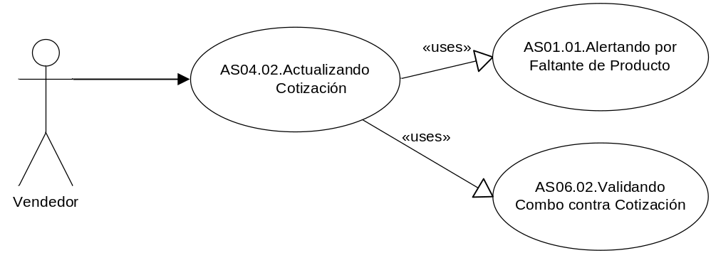
Curso de acción Normal
Actor | Sistema
 | - Recibe un producto
 | - Recupera el stock real actual
 | - Recupera las compras pendientes a proveedores que incluyan al producto
 | - Verifica la criticidad de stock del producto, dada por el (stock real) – (stock no comprometido en cotizaciones) + (stock en los pedidos Compras a proveedores)
 | - Compara el valor resultante de stock, contra el valor mínimo definido para el producto
 | - Genera la alerta y la registra

Curso de acción Alternativo
Paso-Nro | Descripción de alternativa
6.1 | No se genera la alerta
 | 6.1.1. El stock del producto supera el mínimo definido
 | 6.1.2 No se genera la alerta

Requisitos Especiales y/o No Funcionales

De Operación

De Tecnología
Servicio Exchange.
Frecuencia
Por cada cotización

Reglas de Negocio
El stock mínimo para cada producto, está definido en Tango.

Diagrama de Secuencia

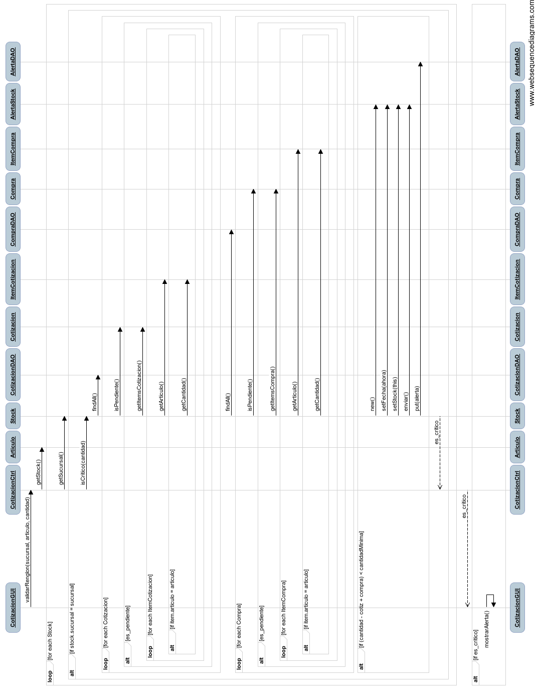

Pantalla

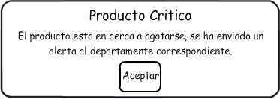
CU Relacionados: AS 04.01.

Aceptación

Aprobador por | Fecha

Revisado por | Fecha
Gabriel Brunacci | 13/11/2011
Dora Vazquez | 19/11/2011

